陈芝师妹你好，很高兴能收到你的考核作业，这证明你为此次考核付出了很大的努力，希望你能再接再厉哦，以下是我对你本次的考核作业做出的微末点评

优点：

1. 比较完善的注释
2. 使用了继承
3. 使用private的权限界定类内部的字段
4. 命名比较规范，这点做的很好，使用了驼峰命名法，没有使用拼音，这是初学者中比较优秀的案例哦

缺点：

1. 有一些注释比较多余

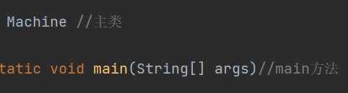 等

1. 对面向对象的理解还不够深刻哦，很多代码，整个程序看起来更多的像是面向过程的思维方式
2. 没有分包分类，一个文件写到底，我相信这个点几乎所有的师兄都会提出来，这说明你没有认真的去看考核的文档，虽然你在说明文档中有提到自己不会分包分类，

但这其实是很小的一个知识点，你只要稍微花一点时间就能够解决的事情，希望你在之后的学习中能够把这个点补上来

1. ConsumerDiscount函数又臭又长，一般没有必要的话，我们可以多抽取出几个函数来，这样显得代码的调用和层次都比较清晰明朗，在之后的学习中，如果你学有余力，你可以去看看《代码整洁之道》这本书，比较有利于你的代码规范化
2. 没有异常处理
3. 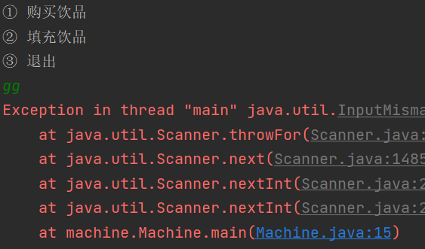

这个报错是因为我输入了非数字的字符，是由



42行的nextInt()函数引起的，你之后可以考虑考虑怎么解决这个bug

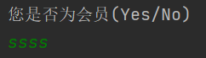

还有这种计较明显的bug没有处理

还有字符串的equals问题你也可以去了解一下哦

]

这个代码在consumerIdentity = null时会抛出空指针异常，有没有办法解决呢

我个人比较奇怪的一个点是，你使用do…while形式的while，有说明特殊的作用吗？

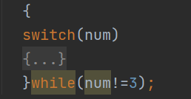

而且do…while的形式是这样的:

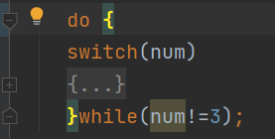

建议：

1. <https://github.com/guyuedumingx/VendingMachine> 是本次考核的Demo，也就是演示程序的源代码，你可以出参考以下
2. 还要加强学习面向对象的知识（封装，继承，多态）
3. 希望在下一次考核中还能看到你的身影
4. 博采众长，共同进步